Miguel Fenollera Roca 1880-1941
Operarias del Divino Maestro
http://www.jdiezarnal.com/benimametmiguelfenollera.html
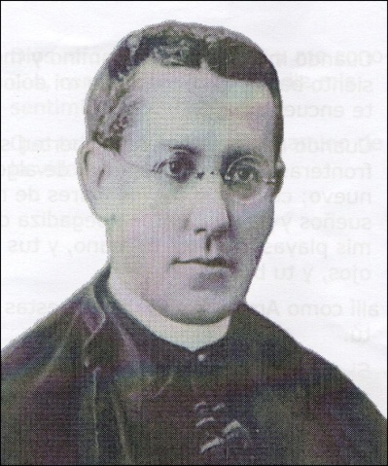
Fundador de las Operarias del Divino Maestro (Avemarianas) y del Colegio El Ave Maria de Benimàmet. Su lema: Dios sea bendito y nos bendiga
Nació en la calle Ruzafa núm. 14 de Valencia, un 7 de Junio de 1880. Sus padres eran Vicente Fenollera Ibáñez y Amalia Roca Viñarta. Fue el mayor de ocho hermanos y fue bautizado en la Parroquia de San Pedro (Iglesia Catedral de Valencia). Al poco tiempo se trasladaría a vivir a la calle Bailía de esta misma ciudad, muy cerca de la plaza de toros.
Estudia en el Colegio de San José de los padres jesuitas y al terminar el bachillerato entra en el Seminario de Valencia. Es ordenado sacerdote el 19 de diciembre de 1903 por el Obispo de la diócesis de Segorbe Dr. Cerezo. Celebró su primera misa el 27 de diciembre de 1903 en la Iglesia Reparadora de Valencia. Para ello el papa Pio X le concedió la primera dispensa papal de su pontificado, ya que no cumplía el mínimo de edad requerido para celebrar misa.
Las primeras actividades sacerdotales fueron realizadas en la Iglesia de San Nicolás.
Doctor en Teología y Derecho Canónico. Fue profesor de Psicología y de Historia de la Filosofía en la Universidad Pontificia de Valencia. Adscrito a la corriente de la Acción Social Católica del movimiento obrero español, en la cual la iglesia participa activamente en la promoción de las gentes populares y sencillas.
En 1906 visitó las Escuelas del Ave María fundadas por D. Andrés Manjón en Granada en el año 1888, para niños pobres. La relación con el padre Manjón le llega a través de su amistad con el jesuita P. Vicent creador de los círculos obreros católicos en Valencia.
Es elegido en 1906 para informar al cardenal Merry del Val, secretario de Estado en Roma, de la labor realizada por el P. Vicent con las clases má s desfavorecidas de la sociedad. En Roma se entrevistaría con el cardenal Merry y con el papa Pio X. De estas reuniones nace la idea de fundar un Instituto Religioso que sirviera de base para la puesta en práctica del pensamiento educador manjoniano.
Visitó Francia, Italia, Suiza, Alemania, Holanda, Bélgica e Inglaterra, estudió diversos idiomas y profundizó en los métodos pedagógicos de Pestalozzi, Montessori y Froebel.
El 14 de Abril de 1909 comenzó la construcción de la Colonia Escolar Pio X en un terreno cedido por su padres en el poblado de Benimamet, que con el tiempo se transformaría en el Colegio El Ave María.
La primera promoción de hermanas avemarianas salieron el 27 de febrero de 1910
El 11 de Marzo de 1910 el Arzobispo de Valencia D. Victoriano Guisasola bendijo la Colonia Escolar Pio X en Benimamet y el 24 de Agosto de 1921 se procedió a la erección canónica como Instituto de Derecho Diocesano a las avemarianas, siendo arzobispo de Valencia don Enrique Reig Casanova
Actuó en su condición de sacerdote como Consiliario de la Acción Catolica de Mujeres, y como Director Espiritual en las peregrinaciones a Lourdes, con los enfermos de la Hospitalidad Valenciana
Puso bajo protección de la Virgen de los Desamparados su obra educativa. El 3 de mayo de 1941 falleció en Valencia, siendo enterrado en la iglesia del Colegio El Ave Maria. El 28 de Octubre de 1985 se procedió a la apertura del proceso de canonización que ha culminado el 25 de marzo de 2000, estando a la espera de la decisión de la Santa Sede.
Hoy hay escuelas del Ave Maria en España (Bilbao, Madrid, Zaragoza, Burgos, Albacete, Manresa, Barcelona, Benimamet y Motril), asi como en Chile, Republica Dominicana y Puerto Rico.

